République Islamique de Mauritanie
Honneur-Fraternité-Justice

Ministère du Pétrole, des Mines et de l’Energie

Société Mauritanienne d’Electricité

SOMELEC

Demande de cotation à compétition ouverte

Pour la réhabilitation du contrôle commande et appareillages des postes HT 90/33 kV de Beni Naji et 33/90 kV de Rosso

DCCO N° : 13/CAE/2023

Octobre 2023

Partie 1 : Procédure de la Demande de cotation à compétition ouverte

- Objet de la Demande de cotation :

La SOMELEC lance une Demande de cotation à compétition ouverte pour la réhabilitation du contrôle commande et appareillages des postes HT 90/33 kV de Beni Naji et 33/90 kV de Rosso, conformément aux spécifications indiquées dans la Partie 3.

- Documents constitutifs de la Demande de cotation

La présente Demande de cotation à compétition ouverte (DCCO) est composée des documents suivants :

- Partie 1 : Procédure de la Demande de cotation à compétition ouverte
- Partie 2 : Formulaires de soumission ;
Formulaires de la garantie de soumission
Formulaires de la garantie de bonne exécution
- Partie 3 : Spécifications et Conditions Techniques
- Partie 4 : Projet de contrat.

L’Avis d’appel à concurrence publié ne fait pas partie des documents constitutifs de la présente Demande de cotation à compétition ouverte. En cas de contradiction entre une ou plusieurs indications dudit avis et une ou plusieurs indications de la présente Demande de cotation, ces dernières prévalent.

- Prix

Le Soumissionnaire soumettra sa Lettre de soumission et les Bordereaux de prix en remplissant les formulaires fournis dans la Partie 2, sans apporter aucune modification à sa présentation, et aucun autre format de remplacement ne sera accepté. Toutes les rubriques doivent être remplies de manière à fournir les renseignements demandés.

- Monnaie de l’offre

Les Soumissionnaires installés en Mauritanie sont tenus de libeller leurs prix en Ouguiya (MRU).
Les Soumissionnaires étrangers sont autorisés à libeller leurs prix en une ou plusieurs monnaies convertibles sans dépasser trois (3) monnaies étrangères.

- Présentation des offres

L’offre doit comprendre ce qui suit :

- Une offre technique comprenant notamment :

- Les spécifications techniques des fournitures proposées (elles doivent être conformes aux spécifications indiquées dans la Partie 3 de la présente Demande de cotation et le cahier de charge joint) ;

- Toute autre documentation technique que le fournisseur juge nécessaire d’inclure dans l’offre technique ;

- Les preuves de la qualité des fournitures proposées. Ces preuves peuvent comprendre :

- Une autorisation du fabricant conformément au modèle présenté en Annexe : OUI…………..NON……………
- La preuve que les types d’équipement proposés ont déjà été commercialisés dans au moins trois pays différents du pays du fabricant dont deux pays ayant un environnement similaire à celui de la Mauritanie et qu’ils ont fonctionné de manière satisfaisante pendant une période au moins de trois ans : OUI…………..NON……………

- Les formulaires inclus dans la Partie 2 autres que ceux de la Lettre de soumission et du Bordereau des prix dûment remplis ;

- Une offre financière comprenant :
- La Lettre de Soumission établie conformément au modèle figurant dans la Partie 2;
- Le Bordereaux de prix établi conformément au modèle figurant dans la Partie 3.
Les soumissionnaires présenteront les prix de leurs offres en HT (hors tous droits et taxes de douane).

L’offre doit être fournie en un exemplaire originale et deux copies.

Sous peine de rejet de l’offre, l’offre technique et l’offre financière doivent être contenues dans une enveloppe fermée sur laquelle doit inscrit ce qui suit :

Monsieur le Conseiller Spécial chargé de Cellule des marchés de la SOMELEC
4éme étage
Avenue Boubacar Ben Amer. B.P.355
Téléphone Fixe : +222 45 29 03 89
Email : cmsomelec@gmail.com
Nouakchott (Mauritanie)

- Date limite de réception des offres

Le pli fermé contenant l’offre technique et l’offre financière doit être reçu au plus tard le 24/10/2023 à 12 heures heure locale à l’adresse mentionnée ci-dessus.

- Ouverture des offres :

Les plis fermés contenant les offres techniques et les offres financières seront ouverts en séance publique de la Commission des Achats d’Exploitation (CAE) le 24/10/2023 à 12heure30 heure locale à l’adresse ci-après :

« Direction Générale de la SOMELEC
Commission des Achats d’Exploitation
Avenue Boubacar Ben Amer. B.P.355
Nouakchott (Mauritanie) »

Les Soumissionnaires intéressés sont autorisés à assister à la séance d’ouverture des offres.

- Procédures d’évaluation des offres :

L’évaluation des offres sera effectuée comme suit :

Etape 1 : Evaluation de la conformité de l’offre technique

La CAE procédera à l’évaluation de la conformité de l’offre technique sur la base de ce qui suit :

- Vérification que le soumissionnaire s’est conformé aux exigences énoncées au point i. de l’article 6 ci- dessus.

- Vérification de la conformité de l’offre technique aux dispositions figurant dans la Partie 3 de la présente Demande de cotation et du cahier de charge joint notamment :

- L’exhaustivité de l’offre et la conformité du calendrier de livraison ;
- La conformité des fournitures proposées aux spécifications exigées.

- Vérification de la fourniture des preuves de la qualité des fournitures conformément aux preuves demandées dans le point i. de l’article 6 ci-dessus.

Les soumissionnaires dont les offres techniques sont jugées non conformes pour l’essentiel seront écartés à ce stade.
Etape 2 : Evaluation des offres financières

La CAE n’évaluera que les offres financières des soumissionnaires dont les offres techniques ont été jugées conformes pour l’essentiel.

L’évaluation financière sera effectuée suivant l’ordre chronologique qui suit :

- Vérification que le soumissionnaire s’est conformé aux exigences énoncées au point ii. l’article 6 ci- dessus.

- La CAE rectifiera les erreurs arithmétiques comme suit :

- S’il y a contradiction entre le prix unitaire et le prix total obtenu en multipliant le prix unitaire par les quantités correspondantes, le prix unitaire fera foi et le prix total sera corrigé ;
- Si le total obtenu par addition ou soustraction des sous totaux n’est pas exact, les sous totaux feront foi et le total sera corrigé ;
- S’il y a contradiction entre le prix indiqué en lettres et en chiffres, le montant en lettres fera foi.

- Les offres libellées en monnaie(s) étrangère(s) qui prévoient un paiement par Lettre de crédit irrévocable et confirmée seront majorées, pour les besoins de l’évaluation, d’un pourcentage de 4% correspondant au coût estimé qui sera payé par la SOMELEC pour une lettre de crédit irrévocable et confirmée.

- Les offres libellées en monnaie(s) étrangère(s) qui prévoient un paiement par Lettre de crédit irrévocable et non confirmée seront majorées, pour les besoins de l’évaluation, d’un pourcentage de 2% correspondant au coût estimé qui sera payé par la SOMELEC pour une lettre de crédit irrévocable et non confirmée.

- Les offres libellées en monnaie(s) étrangère(s) seront converties, pour les besoins de l’évaluation, en Ouguiya (MRU) en utilisant le cours vendeur défini par la Banque Centrale de Mauritanie à la date limite de réception des offres.

Etape 3 : Vérification de la qualification du Soumissionnaire dont l’offre est évaluée la moins disante sur la base de ce qui suit :

« Avoir fourni la ou les preuve(s) qu’il a déjà réalisé au moins trois (3) marchés similaires durant les cinq dernières années. Seuls seront considérés comme similaires :
- Les marchés de fourniture du même type de matériel et de la même taille ;
La ou les preuves fournies doivent être établies par les bénéficiaires des marchés/des prestations similaires et doivent indiquer qu’ils sont à la satisfaction desdits bénéficiaires.

Si le titulaire de l’offre évaluée la moins disante n’est pas qualifié, celui-ci sera écarté et la qualification sera vérifiée pour le Soumissionnaire dont l’offre est évaluée la deuxième moins disante (et ainsi de suite).

- Attribution du marché :

Le marché sera attribué au Soumissionnaire dont l’offre est évaluée la moins disante parmi les soumissionnaires jugés qualifiés.
Le montant du marché sera égal au montant proposé dans la Lettre de soumission auquel les corrections des erreurs arithmétiques éventuelles ont été appliquées.
Tout Soumissionnaire qui n’acceptera pas les corrections des erreurs arithmétiques sera écarté.

- Garantie de bonne exécution :

Dans les quinze (15) jours calendaires suivant la réception de la notification de l’attribution par l’attributaire du marché, et avant l’expiration de la validité des offres, le Soumissionnaire retenu fournira la garantie de bonne exécution représentant 10% du montant du marché, conformément au formulaire de garantie de bonne exécution en annexe.
Le défaut de présentation par le Soumissionnaire retenu, de la garantie de bonne exécution susmentionnée, ou le fait qu’il ne signe pas l’Acte d’Engagement, constituent un motif suffisant d’annulation de l’attribution du Marché et de saisie de la garantie de soumission, auquel cas l’Autorité contractante pourra attribuer le Marché au Soumissionnaire qui possède les qualifications exigées et dont l’offre est jugée substantiellement conforme au dossier d’appel d’offres et classée la deuxième moins-disante.

- Signature du contrat

Le contrat sera signé sur la base du projet de contrat figurant dans la Partie 4 (après avoir inséré les informations manquantes fournies par l’attributaire du marché).
Aucune négociation du contrat ne sera effectuée.

- Notification du contrat

Une fois signé par les deux parties, le contrat sera notifié par la SOMELEC à l’Attributaire du marché dans les délais les plus courts.

- Suite à donner :

La SOMELEC se réserve le droit de ne pas donner de suite ou de ne donner qu’une suite partielle à la présente Demande de cotation.

Partie 2 : Formulaires de soumission

Lettre de soumission
INSTRUCTIONS AUX CANDIDATS : SUPPRIMER CE CARTOUCHE APRES AVOIR REMPLI LE FORMULAIRE
Le Soumissionnaire devra remplir la lettre ci-dessous avec son entête, indiquant clairement le nom et l’adresse commerciale complets.
Notes : le texte en italiques est destiné à faciliter la préparation des formulaires et devra être supprimé dans les formulaires d’offres]

Date de soumission :[insérer la date (jour, mois, année) de remise de l’offre]
Demande de Cotation : [insérer le numéro et l’objet de la Demande de cotation]
Avis d’appel à concurrence :[insérer le numéro et la date de l’Avis d’appel à concurrence]
À : SOMELEC, Mauritanie
Nous, les soussignés attestons que :
- Nous avons examiné la Demande de cotation numéro ………, y compris l’amendement/ les amendements éventuels No. :[insérer les numéros et date d’émission de chacun des amendements] ; et n’avons aucune réserve à leur égard ;
- nous nous engageons à fournir, conformément à la Demande de Cotation, les Fournitures et Services connexes ci-après :[insérer une brève description des Fournitures et Services connexes ] dans un délai de [insérer le délai en jours calendaires] à compter de la date de notification du contrat.
- le montant total de notre offre, y compris tout rabais éventuel est de : [insérer le montant total de l’offre en lettres et en chiffres, en précisant les divers montants et monnaies respectives] ;
- notre offre demeurera valide pendant une période de quatre vingt dix (90) jours calendaires à compter de la date limite du dépôt des offres; cette offre nous engage et pourra être acceptée à tout moment avant l’expiration de cette période;
- nous ne participons pas, en qualité de soumissionnaire à plus d’une offre dans le cadre de la présente Demande de cotation;
- il est entendu que la présente offre, et votre acceptation écrite de ladite offre par le moyen de la notification d’attribution du Marché que vous nous adresserez, tiendra lieu d’engagement ferme entre nous, jusqu’à ce qu’un marché soit formellement établi et signé;
- nous comprenons que vous n’êtes pas tenu d’accepter l’offre évaluée la moins-disante ou toute offre que vous avez pu recevoir ;
- nous certifions que nous avons adopté toute mesure appropriée afin d’assurer qu’aucune personne agissant pour nous ou en notre nom ne s’engage dans des pratiques de Fraude ou de Corruption.

Nom du Soumissionnaire [insérer le nom complet du Soumissionnaire]
Nom de la personne signataire de l’offre [insérer le titre/capacité complet de la personne signataire de l’offre]
En tant que [indiquer la capacité du signataire]
Signature [insérer la signature]
Dûment habilité à signer l’offre pour et au nom de [insérer le nom complet du Soumissionnaire]
En date du ________________________________ jour de [Insérer la date de signature]

Modèle de garantie de bonne exécution

Date : …………………………….
Demande de cotation no: ……………………

………………………………………………… [Nom et adresse de la banque ou de l’organisme financier]

Bénéficiaire : ……………………………… [Nom et adresse de l’Autorité contractante]
Date : ………………………….. [Date de délivrance]

Garantie de bonne exécution numéro :
Nous avons été informés que …………………… [Nom du Titulaire] (Ci-après dénommé « Le Titulaire ») a conclu avec vous le Marché pour l’exécution de ………………………….. [description des Services] (Ci-après dénommé « le Marché »).
De plus, nous comprenons qu’une garantie de bonne exécution est exigée en vertu des conditions du Marché.
A la demande du Titulaire, nous …………………….. [nom de la banque ou autre organisme financier] nous engageons par la présente, sans réserve et irrévocablement, à vous payer à première demande, sans qu’il soit besoin d’une mise en demeure ou d’une démarche judiciaire quelconque, toutes sommes d’argent que vous pourriez réclamer dans la limite de …………… [Insérer la somme en chiffres] ……………………. [Insérer la somme en lettres].
Votre demande en paiement doit être accompagnée d’une déclaration attestant que le Candidat ne se conforme pas aux conditions du Marché, sans que vous ayez à prouver ou à donner les raisons ou le motif de votre demande ou du montant indiqué dans votre demande.
La présente garantie expire au plus tard le …………………. [insérer date : jour ; mois et année correspondant à 2 mois après la date prévue pour la réception définitive], et toute demande de paiement doit être reçue à cette date au plus tard.
Cette garantie est délivrée en vertu de l’agrément n°………………….du ……………
Nom : ……………………. [nom complet de la personne habilitée]
Titre …………………….. [fonction de la personne signataire] [ajouter autant de noms et de signatures que nécessaire]

Signé ………………………. [signature de la personne dont le nom et le titre figurent ci-dessus]
En date du ……………………………. [Insérer la date de signature]
[Note : Le texte en italiques doit être retiré du document final ; il est fourni à titre indicatif en vue de faciliter la préparation du document.]
Formulaire de renseignements sur le Soumissionnaire
[Le Soumissionnaire remplit le tableau ci-dessous conformément aux instructions entre crochets. Le tableau ne doit pas être modifié. Aucune substitution ne sera admise.]
Date : [insérer la date (jour, mois, année) de remise de l’offre]
DCCO No : [insérer le numéro de DCCO]
1. Nom du Soumissionnaire : [insérer le nom légal du Soumissionnaire]
2. En cas de groupement, noms de tous les membres : [insérer le nom légal de chaque membre du groupement]
3. Pays où le Soumissionnaire est légalement enregistré : [insérer le nom du pays d’enregistrement]
4. Année d’enregistrement du Soumissionnaire : [insérer l’année d’enregistrement]
5. Adresse officielle du Soumissionnaire dans le pays d’enregistrement : [insérer l’adresse légale du Soumissionnaire dans le pays d’enregistrement]
6. Renseignement sur le représentant dûment habilité du Soumissionnaire :
Nom : [insérer le nom du représentant du Soumissionnaire]
Adresse : [insérer l’adresse du représentant du Soumissionnaire]
Téléphone/Fac-similé : [insérer le no de téléphone/fac-similé du représentant du Soumissionnaire]
Adresse électronique : [insérer l’adresse électronique du représentant du Soumissionnaire]
7. Ci-joint copie des originaux ou de copies certifiées conformes des documents ci-après : [marquer la (les) case(s) correspondant aux documents originaux joints]
◻ Document d’enregistrement, d’inscription ou de constitution de la firme
◻ En cas de groupement, accord de groupement

Formulaire de renseignements sur les membres de groupement
[Le Soumissionnaire remplit le tableau ci-dessous conformément aux instructions entre crochets. Le tableau doit être rempli par chaque membre/partenaire du groupement.]
Date insérer la date (jour, mois, année) de remise de l’offre]
DCCO No : [insérer le numéro de DCCO]
1. Nom du Soumissionnaire : [insérer le nom légal du Soumissionnaire]
2. Nom du membre du groupement : [insérer le nom légal du membre du groupement]
3. Pays où le membre du groupement est légalement enregistré : [insérer le nom du pays d’enregistrement du membre du groupement]
4. Année d’enregistrement du membre du groupement : [insérer l’année d’enregistrement du membre du groupement]
5. Adresse officielle du membre du groupement dans le pays d’enregistrement : [insérer l’adresse légale du membre du groupement dans le pays d’enregistrement]
6. Renseignement sur le représentant dûment habilité du membre du groupement :
Nom : [insérer le nom du représentant du membre du groupement]
Adresse : [insérer l’adresse du représentant du membre du groupement]
Téléphone/Fac-similé : [insérer le no de téléphone/fac-similé du représentant du membre du groupement]
Adresse électronique : [insérer l’adresse électronique du représentant du membre du groupement]
7. Ci-joint copie des originaux ou de copies certifiées conformes des documents ci-après : [marquer la (les) case(s) correspondant aux documents originaux joints]
- Document d’enregistrement, d’inscription ou de constitution de la firme

Partie 3 : Spécifications et Conditions Techniques

Contexte :
Les postes de Beni Naaji et de Rosso représentent aujourd’hui des nœuds très important sur le système électrique de la SOMELEC et dans l’alimentation en eau de la ville de Nouakchott. Installés depuis 2008, les appareillages HT et les équipements de contrôle commande présentent aujourd’hui beaucoup de signes de fatigue conduisant à des dysfonctionnements récurrents sur l’exploitation desdits postes et des perturbations dans la fourniture en eau de la ville de Nouakchott. Un audit par la Direction de Transport de la SOMELEC a permis de relever beaucoup d’anomalies qui rendent difficile l’exploitation de ces postes. Ils s’agissent entre autres de :
- La Perte des liaisons optiques (jarretières) par les rongeurs. Les jarretières ne sont pas équipées de gaines anti-rongeuses.
- Non fonctionnement du système de contrôle commande PACIS-OI
  - Affichages des équipements CCN indéfinis dans la vue système des postes opérateurs,
  - Non remonté des alarmes et Mesures dans le système.
  - Perte de visibilité de plusieurs travées dans les postes opérateurs de ces postes
  - Toutes les manœuvres (commandes Ouvertures/fermetures) sont faites via le tableau de commande TPL ce qui ne garantit pas une sécurité du personnel
  - Non n’archivage des données sur le Système de Contrôle commande Numérique Pacis-OI

- Absence de synchronisations des équipements de contrôle commande (horloge GPS non fonctionnelle)

- Ecran Mimic des calculateurs C264 illisibles (nécessite remplacement des cartes CPU et GHU)

- Perte de communication entre les deux RTU-C264 des deux (2) postes entrainant une absence de visibilité du vis-à-vis de chaque poste

- Durée de vie des relais de protection de la ligne atteinte (perte du relais P435 au poste Rosso). Les défauts sur la ligne Rosso-Beni Naaji sont aujourd’hui directement éliminés du côté de Rosso par les protections du transformateur 33/90kV de côté Rosso malgré la présence de la protection secours 7SA5.
- Vieillissement du tableau 33kV avec beaucoup de contraintes d’exploitations rencontrées sur les disjoncteurs 33kV (difficultés d’embrochage ou débrochage, blocage récurrent du mécanisme de fermeture ou d’ouverture etc…)
- Obsolescence des relais des tableaux 33kV
- Non fonctionnement du poste Opérateur au niveau du poste de Rosso
- Absence de redondance des serveurs (principal et secours) pour garantir une continuité d’exploitation des postes
- Perte de la communication des modules de Télé protection DIP5000 de la ligne Beni Naaji – Rosso entrainant un retard d’élimination des défauts sur cette dernière
- Perte de la communication radio entre les deux (2) postes
- DISPOSITIONS CONSTRUCTIVES TECHNIQUES
- Situation actuelle du poste SNDE 90/33kV de Beni Naaji :

- Partie 90kV :
Le poste 90kV de Beni Naaji est un poste AIS (Isolement dans l’air), constitué :
- D’une (1) travée Ligne 90kV reliant le poste Beni Naaji au poste 33/90kV de Rosso
- De deux (2) travées Transformateurs abaisseurs 90/33kV
- D’un (1) JDB 90kV avec trois (03) TP Barres

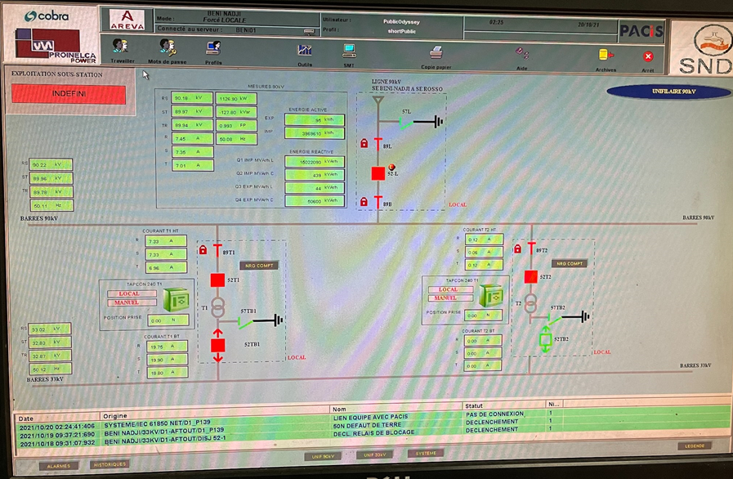
Figure 1: Schéma Unifilaire du poste 90 de Beni Naaji
- Partie 33kV :
Le tableau 33kV est constitué de cellules AIS type UniGear ZS2 ABB avec des disjoncteurs HD4 de type embrochable/débrochable. L’organisation des cellules est réalisée comme suit (voir figure 2)
- Quatre (4) cellules départ 33kV, 1250A alimentant les charges de SNDE
- Deux (2) cellules arrivées transformateur 1250A dont l’une équipé de disjoncteur
- Deux (2) cellules TSA pour l’alimentation des auxiliaires du poste
- Une cellule TP Barre
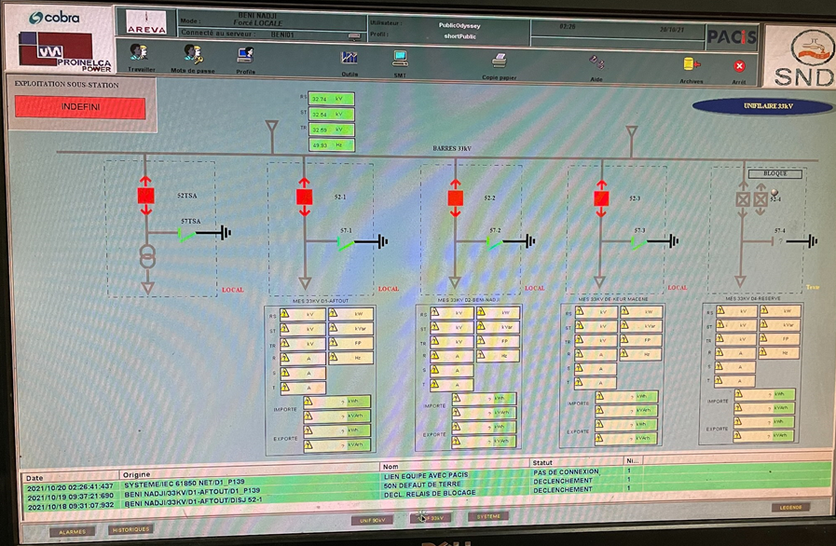
Figure 2: Tableau 33kV de Beni Naaji

- Contrôle commande :

  - Description du SCCN
Le Système de contrôle commande numérique est de type Pacis-OI AREVA (actuellement Schneider Electrique). Les équipements de contrôle commande et de protections du poste 90kV et 33kV sont de type Micom Areva. Les calculateurs de tranches sont également des Micom C264 avec des micro-processeurs de type CPU2. L’élimination des défauts sur la ligne 90kV reliant Beni NADJI au poste ROSSO est faite par une protection distance P435 type AREVA et une protection distance SIPROTEC 4- 7SA5 de type Siemens. Pour la protection contre les défauts internes et externes des transformateurs du poste, il est utilisé une protection différentielle transformateur P632 de type Micom et un secours P139. La régulation de la tension 33kV des transformateurs est assurée par des Tapcon 260 de type MR (voir la figures 3 ci-dessous) qui représente l’armoire de transformateur du poste.
Les protections du tableau 33kV sont faites par des Micom P139 avec Mimic sur la face avant des relais et sont regroupées dans deux (2) armoires de protection. Chaque armoire de protection 90kV et 33kV est équipée d’une centrale de mesure de type M233 permettant la lecture des mesures sur la face avant et la remonté de ces dernières sur le système SCCN via le protocole IEC-103.
  - Présentation de l’architecture du SCCN du poste Beni Naaji :
Le Système de contrôle commande numérique (SCCN) est constituée d’une boucle anneau simple (single RING) de communication en fibre optique. Le protocole de communication IEC 61850 est utilisé par dialoguer entre les IED (Protections, Calculateurs) et le serveur dans le S-BUS (Station Bus). Deux Switch industrielles H352 de type Areva sont utilisés dans l’anneau S-BUS, l’un pour connecter le serveur (Poste Operateur) et les imprimantes et l’autre pour raccorder les protections P139 du tableau 30kV. Dans l’armoire Tranche générale de communication, on retrouve un RTU C264 doté d’un port de communication IRIG-B raccordé à une horloge GPS de type Hopf pour la synchronisation horaire des équipements du poste et d’un autre port de communication série IEC-101 pour la remonté des données vers le poste vis-à-vis de ROSSO via l’armoire SDH Télécom.
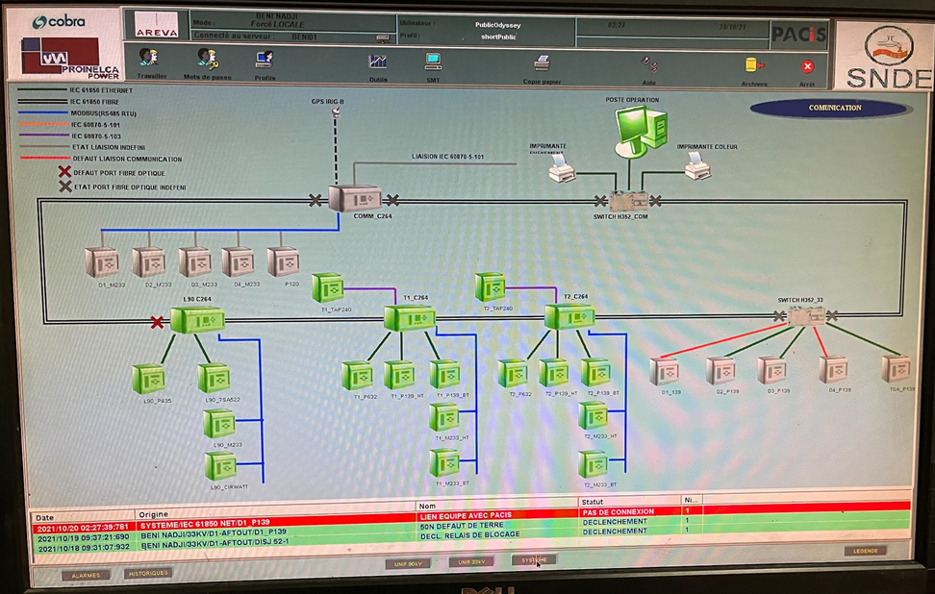
Figure 5: Architecture Système SCCN de Beni Naaji
- Télécom :
Le poste est doté d’une armoire Télécom avec des multiplexeurs SDH (voir figure 6) pour assurer routage des données entre le RTU installé au poste de ROSSO et celui de son vis-à-vis à Beni NADJI par liaison optique du câble OPG. La ligne 90kV est muni d’un câble de garde avec 24 brins de fibre optique (12 paires) dont quatre (04) paires sont utilisées comme suit :
  - Une paire pour la communication des SDH
  - Une autre pour connecter les DIP5000 permettant la transmission des télés protections entre les relais de protections encadrant la ligne
  - Une paire par la communication Radio
  - Une autre pour le réseau RCVD
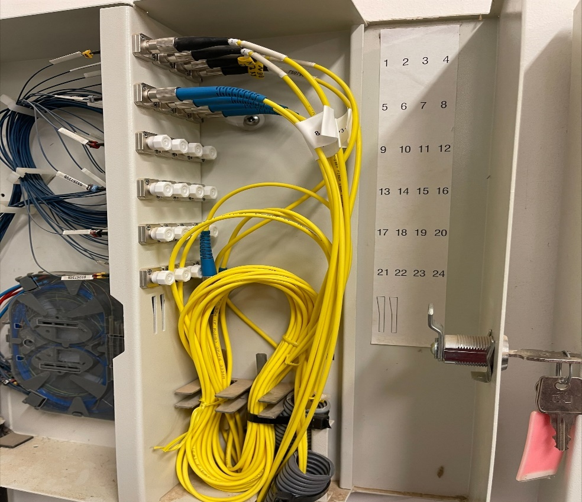
Figure 6: Coffret OPG avec 24 Brins optique dont 4 paires utilisés

- Situation actuelle du poste SNDE 33/90kV de ROSSO :
Le poste 33/90kV de ROSSO est un poste AIS constitué d’une travée ligne 90kV reliant le poste ROSSO au poste de Beni NADJI et un transformateur 33/90kV de 10MVA avec un simple JDB 90kV équipé de trois (03) TP Barre. Le système de contrôle commande numérique est quasiment identique à celui du poste Beni Naaji avec la même version Pacis utilisé et des IED de type Micom Schneider.
- Limites des prestations :
Les prestations concernent principalement :
- Partie contrôle commande :

  - Migration du système de contrôle Pacis-OI Areva vers un nouveau Pacis Eco-SUI de type Schneider plus conviviable pour les postes Beni NADJI et de ROSSO.

Ce nouveau système devra respecter les architectures proposées aux figures 10 et 11. Les fonctionnalités ci-dessous sont demandées sur le nouveau système SAS :
    - Possibilité d’activer la fonction réenclencheur des relais de protection de la ligne à partir des postes opérateurs
    - Visualisation des évènements/alarmes
    - Commande des appareils 33kV et 90kV de deux(2) postes et leurs états.
    - Possibilité d’avoir l’historique des mesures et de les exporter en fichier Excel ou autre format exploitable
    - Possibilité d’acquittement des alarmes
    - Possibilité de filtre d’évènements/alarmes/mesures etc.
    - Possibilité d’avoir plusieurs niveaux d’accès.
    - Possibilité de visualiser sur la vue électrique générale ou détaillée les grandeurs U, I, P et Q
    - Possibilité d’archiver les puissances, les énergies sur chaque départ par intervalle de 10 ou 15mn.
    - Toute autre fonctionnalité ayant pour but de rendre souple l’exploitation du CCN.

  - Remplacement des calculateurs C264 des travées existantes par des nouveaux calculateurs avec des CPU 3 ;

  - Remplacement des serveurs de chaque poste et fourniture d’un serveur configuré en réserve pour assurer la redondance de la supervision ;

  - Remplacement des Switches H35-V Areva existants par des nouveaux switches H352 de type Schneider pour chaque poste et fournitured’un switch pour chaque armoire ;

  - Remplacement de l’horloge de type hopf par un serveur horloge de type Meinberg ;

  - Remplacement de toutes les jarretières du poste par des nouvelles jarretiers avec des gaines anti-rongeurs ;

  - Remplacement des protections distance P435 par des protections différentielles lignes P545 pour permettre une utilisation de la protection différentielle ligne qui a une sélectivité absolue et un temps d’élimination de défaut inférieure à 100ms pour tous les défauts internes à la ligne Rosso-Beni Naaji. Faire la configuration et les essais de mise en service de ces protections différentielles lignes ;

  - Remplacement des protections distance 7SA52 par une protection distance P442 ou équivalente ;

  - Faire un audit des réglages de protection HTB et HTA avec note de calcul à l’appui et reprendre tous les essais fonctionnels du plan de protection des deux (2) postes ;

  - Remplacement des RTU C264 par des passerelles Eco-GTW avec les ports de communication et T-101 et T104 pour permettre la Tél éconduite des postes à distance. Les deux passerelles seront configurées comme des passerelles IEC/IEC et seront basculés en passerelles IEC/T101 une fois l’arrivée du nouveau Dispatching national de SOMELEC ;

  - Remplacement des protections P139 existantes par des nouvelles protections Easergy P5 ou équivalente ;

  - Remplacement des protections secours P139 des transformateurs (90kV) par des protections P142 Micom ou équivalente ;

  - Remplacement des centrales de mesure existante par des nouvelles centrales de mesure.

  - Fourniture d’un PC Engineering de paramétrage (voir architecture).
- Partie Télécom :

  - Audit des armoires multiplexeurs SDH des poste Beni Naaji et de Rosso ;

  - Tests des liaisons optiques du câble de garde CGFO de la ligne 90kV Rosso-Beni Naaji ;

  - Reconnexion des DIP5000 et test de vérification des signaux de Télé-protections entre les deux postes ;

  - Diagnostics des circuits radio et essais des signaux de communication ;

  - Vérification du réseau RCVD.

Figure 10: Architecture SCCN de Beni NADJI

Figure 11: Architecture SCCN de ROSSO

DEUXIEME PARTIE – Etudes d’exécution-Critères et délai de réalisation

- Etudes d’exécution et essais de mise en service
Il s’agit de :
- Soumettre pour approbation les données techniques des équipements de contrôle commande et appareillages prévus dans le marché ainsi que la liste des fonctions de protections disponibles sur ces équipements ;
- Faire l’audit des protections dus postes et soumettre les réglages des protections des relais pour validation. Auparavant, le soumissionnaire doit récupérer les fichiers actuels des relais de deux postes ainsi que la base de données SCE à jour sous format. mpc pour prise en compte dans les études ;
- Soumettre les plans modifiés qui tiennent compte des entrées sorties des nouveaux relais ;
- Soumettre les vues détaillées systèmes et électrique du SAS ainsi que les plans de l’armoire SCCN et l’architecture du nouveau système ;
- Soumettre la liste des signaux prévus sur les nouveaux SCCN côté SAS;
- Procéder à la configuration et aux essais des protections installées et de la disponibilité des signaux sur le SCCN Local en vue de les remontées dans le future vers le Dispatching et BCC (DMS).
- Faire les essais de télécommandes des appareils et d’activation des réenclencheurs, et des différents modes de la régulation avec les Tapcon depuis le SCCN Local.

- Critères et délai de réalisation :
Les exigences en matière de qualification sont :
  - Capacité technique :

Le soumissionnaire devra :
- Justifier de la réalisation d’au moins un (02) projets d’installation et de mise en service d’équipements (disjoncteurs, sectionneurs, transformateurs) dans un poste haute tension 90kV ou 33 kV dans les dix (05) dernières années (2018 à 2023), (Joindre l’attestation de bonne exécution ou le Procès-Verbal de réception signé) ;
- Justifier également avoir réalisé un projet d’installation, de mise en service et d’intégration des relais de protection dans un système de contrôle commande numérique de type Pacis d’un poste HTB lors des cinq (05) dernières années (2018 à 2023).
- Fournir les certificats d’authenticité ou les autorisations des fabricants.

- Moyens humains :

- Disposer de moyens humains et matériel suffisants pour exécuter le marché dont au minimum :
- Un (01) chef de projet ingénieur électricien ou électromécanicien, avec une expérience de cinq (05) ans et ayant finalisé un (01) projet intégrant des travaux dans les postes haute tension dans les cinq (05) dernières années (2018 à 2023) (fournir CV signé à l’appui)
- Un expert Télécom (Ingénieur ou Master 2), fournir CV à l’appui avec au mois 05 d’expérience dans les réseaux Télécoms (Mux, SDH/PDH, Téléphonie IP, Fibre optique câble OPG)

- Moyens matériels :

- Le candidat doit disposer ou pouvoir disposer en location, le matériel suivant :
- Deux (01) véhicules pour déplacement du personnel sur site
- Une (01) caisse d’injection triphasée pour les essais des protections sur site avec Certificat d’ Etalonnage
- Deux (02) caisses à outils électricien
- Un (01) chariot de 2 tonnes
- Matériels Télécom

TROISIEME PARTIE – Fiches Techniques
Fiches Techniques :

- Serveurs industriels :
 | ITEM | REFERENCES
PERFORMANCES TECHNIQUES | Constructeur | A préciser
PERFORMANCES TECHNIQUES | Pays d’origine | A préciser
PERFORMANCES TECHNIQUES | Documentation technique | A fournir
PERFORMANCES TECHNIQUES | Unités centrales industrielles | 2
PERFORMANCES TECHNIQUES | CPU | >1 (minimum Core i5)
PERFORMANCES TECHNIQUES | RAM | >= 8Go
PERFORMANCES TECHNIQUES | Disque Dur | >=500Go
PERFORMANCES TECHNIQUES | Lecteur CD-ROM | Oui
PERFORMANCES TECHNIQUES | Graveur interne | Oui
PERFORMANCES TECHNIQUES | Clavier français Azerty | Oui
PERFORMANCES TECHNIQUES | Souris | Oui
PERFORMANCES TECHNIQUES | Ecrans VGA 27 pouces Extra plat | 2
Fonctions intégrées | Oscilloperturbographes intégré (Servers) | Oui
Fonctions intégrées | Archivage évènements et mesures | Oui

- Calculateur C264
 | ITEM | REFERENCES
CARACTERISTIQUES TECHNIQUES | Constructeur | Schneider
CARACTERISTIQUES TECHNIQUES | Pays d’origine | A préciser
CARACTERISTIQUES TECHNIQUES | Documentation technique | A fournir
CARACTERISTIQUES TECHNIQUES | Module de Base | 80TE
CARACTERISTIQUES TECHNIQUES | Carte CPU | 1xCPU270
CARACTERISTIQUES TECHNIQUES | Carte GHU | 1xGHU 201
CARACTERISTIQUES TECHNIQUES | Carte DIU | 11xDIU220
CARACTERISTIQUES TECHNIQUES | Carte DOU | 2xDOU201
CARACTERISTIQUES TECHNIQUES | Carte BIU | 1xBIU241
CARACTERISTIQUES TECHNIQUES | Carte AIU | 1xAIU
CARACTERISTIQUES TECHNIQUES | Carte SWR | 1xSWR212
CARACTERISTIQUES TECHNIQUES | Carte ECU | 2xECU201
CARACTERISTIQUES TECHNIQUES | Carte TMU | -

- Protection différentielle ligne (P543 ou équivalente) :

PERFORMANCES TECHNIQUES | VALEURS SPECIFIEES | VALEURS GARANTIES
Constructeur | A préciser
Pays d'origine | A préciser
Documentation technique | A fournir
Norme | CEI-255
Tension d'alimentation | 70 à 250 V DC
Entrée courant | 1 ou 5A
Entrée tension | 100V et 110V
Fonctions et plage minimales de protection :
87L Différentielle de courant à ségrégation de phase
87L Différentielle de courant à ségrégation de phase | OUI
Plage de réglage | 0,05 à 10 In
deux Pentes de stabilisation (k1, k2) | k1 = 10 à 50% et k2 =30 à 150%
21 | 0,05 à +100ohms/ph (Secondaire)
50 | 0,08 à 10In
51 | 0,08 à 4In
51N | 0,05 à 1In
67N ou 32N (Puissance résiduelle) | 0,01à 1In----,01à 1Sn
50BF avec critère minimum de courant | oui
68 | oui
79 | mono et triphasé
25 | ∆U, ∆f, ∆φ, Synchro-coupleur
27 | 0,1 à 1xUn
59 | 0,6 à 1,85xUn
78 Détection pompage avec verrouillage 21 + OSS | oui
46 Courant Inverse | oui
Fonction Enclenchement sur défaut (SOTF) | oui
Nombre minimal de contacts d'entrée | 32 (activation à U>= 70%Vdc)
Nombre minimal de contacts de sortie | 20 avec minimum 6 sorties décl. Rapide (<20ms)
Possibilité de Programmation de schémas logiques | Oui
Protocole de communication | IEC61850, T103 et Modbus
Nombre minimal de zone aval | 3
Nombre minimal de zone amont | 1
Nombre minimal d'entrée courant | 4
Nombre minimal d'entrée tension | 4
Possibilités de téléaction | oui
Source faible | Non
Fonction fusion fusible calculée et mesurée | oui
Détection pompage 78 et 68 | oui
Seuil de sensibilité du courant | 0,1In
Précision mesure de distance | 5%
Précision de la temporisation | 5%
Temps de fonctionnement | <20ms
Température de fonctionnement | -10 à +55°C (IEC-255-6)
Température de stockage | -25 à +70°C (IEC-255-6)
Humidité | 56 jours à 93 % d'humidité relative  et +40 °C (IEC60068-2-3)
Tenue diélectrique | 2kV (AC) pendant 1mn et 1kV (AC) pendant 1mn
Fonction enregistrement de défaut et évènement | oui
VISA ET CACHET FABRICANT

Protection distance (P442 ou équivalente) :

PERFORMANCES TECHNIQUES | VALEURS SPÉCIFIÉES | VALEURS GARANTIES
Constructeur | A préciser
Pays d'origine | A préciser
Documentation technique | A fournir
Norme | CEI-255
Tension d'alimentation | 70 à 250 V DC
Entrée courant | 1 ou 5A
Entrée tension | 100V et 110V
Fonctions et plage minimales de protection :
21 | 0,05 à +100ohms/ph (Secondaire)
50 | 0,08 à 10In
51 | 0,08 à 4In
51N | 0,05 à 1In
67N ou 32N (Puissance résiduelle) | 0,01à 1In----,01à 1Sn
50BF avec critère minimum de courant | oui
68 | oui
79 | mono et triphasé
25 | ∆U, ∆f, ∆φ, Synchro-coupleur
27 | 0,1 à 1xUn
59 | 0,6 à 1,85xUn
78 Détection pompage avec verrouillage 21 + OSS | oui
46 Courant Inverse | oui
Fonction Enclenchement sur défaut (SOTF) | oui
Nombre minimal de contacts d'entrée | 32 (activation à U>= 70%Vdc)
Nombre minimal de contacts de sortie | 20 avec minimum 6 sorties décl. Rapide (<20ms)
Possibilité de Programmation de schémas logiques | Oui
Protocole de communication | IEC61850, T103 et Modbus
Nombre minimal de zone aval | 3
Nombre minimal de zone amont | 1
Nombre minimal d'entrée courant | 4
Nombre minimal d'entrée tension | 4
Possibilités de téléaction | oui
Source faible | Non
Fonction fusion fusible calculée et mesurée | oui
Détection pompage 78 et 68 | oui
Seuil de sensibilité du courant | 0,1In
Précision mesure de distance | 5%
Précision de la temporisation | 5%
Temps de fonctionnement | <20ms
Température de fonctionnement | -10 à +55°C (IEC-255-6)
Température de stockage | -25 à +70°C (IEC-255-6)
Humidité | 56 jours à 93 % d'humidité relative  et +40 °C (IEC60068-2-3)
Tenue diélectrique | 2kV (AC) pendant 1mn et 1kV (AC) pendant 1mn
Fonction enregistrement de défaut et évènement | oui
VISA ET CACHET FABRICANT

- Protection départ HTA (Easergy P5 ou équivalente):

PROTECTION DEPART HTA
PERFORMANCES TECHNIQUES | VALEURS SPÉCIFIÉES | VALEURS GARANTIES
Constructeur | A préciser
Pays d'origine | A préciser
Documentation technque | A fournir
Norme | CEI-255
Tension d'alimentation | 70 à 250 V DC
Entrée courant | 1 ou 5A
Entrée tension | 100V et 110V
Fonctions et plages minimales de protection :
51. | Ir = 0.08 à 4In
50. | Ir = 0.1 à 10In
67. | Ir = 0.08 à 4In
50N. | Ir = 0.08 à 5In
51N. | Ir = 0.02 à 2In
67N | Ir = 0.1 à 5In
67NS | Ir = 0.02 à 0.2In
46 | Ir = 0.1 à 1In
50BF | oui
Nombre de seuils Mini fréquence 81U | 4 stades de délestage
Plage de réglage fréquence | 46 à 50Hz par pas de 0,01 Hz
Plage de réglage Temporisation | 0 à 2 s par pas de 0,01 s
Nombre de seuils Gradient de fréquence | 3 stades de délestage
Plage de réglage du gradient | 0 à 4 Hz/s par pas de 0,01Hz/s
Plage de réglage Temporisation | 0 à 2 s par pas de 0,01 s
68 | oui
79 | oui
Possibilité de Programmation de schémas logiques | oui
SLD en face avant avec possibilité de commande et d'activation des seuils de délestage | oui
Nombre d'entrée courant phase | 3
Nombre d'entrée tension | 3
Nombre d'entrées courant homopolaire | 2
Temps maximal de fonctionnement | 20ms
Nombre minimal de contact de sortie | 6
Nombre minimal d'entrées binaires | 24
Nombre minimal de groupes de réglage | 4
Nombre de contact de déclenchement | 2
VISA ET CACHET FABRICANT

- Centrale de mesure :

PERFORMANCES TECHNIQUES | UNITÉS | VALEURS SPÉCIFIÉES | VALEURS SPÉCIFIÉES
Constructeur |  | A préciser
Pays d'origine |  | A préciser
Documentation technique |  | A fournir
Type
Norme
Technologie |  | numérique
Courant d'entrée | A | 1 ou 5
Fréquence nominale | Hz | 50
Tension de référence | VAC | 100
Tension d'alimentation auxiliaire | VDC | 100 à 250
Rapport de transformation TC |  | programmable
Rapport de transformation TP |  | programmable
Contacts de sortie pour surveillance des maxima |  | 02
Indice de protection |  | 54
Grandeurs affichées côté primaire |  | oui
- tensions simples et composées |  | oui
- courants de phase |  | oui
- puissances |  | oui
- energies |  | oui
- facteur de puissance |  | oui
- taux d'harmonique |  | oui
- Maxima enregistrés sur la période |  | oui
Tenue aux choc | KV | 5
VISA ET CACHET FABRICANT

Bordereaux des prix

Le Soumissionnaire doit remplir le bordereau suivant le document annexé.

Item | Désignation | Quantité | Lieux de livraison | Délai
I | MOBILISATION ET EMOBILISATION  comprenant: Billets d'Avion, Véhicules, Hébergement et Restauration | 1 |  | 06 mois après signature de contrat
II | INGENIERIE & FORMATION |  |  | 06 mois après signature de contrat
II.1 | Basculement du système actuel en Eco-SUI | 2 u | Beni Naaji et Rosso | 06 mois après signature de contrat
II.2 | Intégration des équipements contrôle commande dans l’ECO-SUI | 1Ens | Beni Naaji et Rosso | 06 mois après signature de contrat
II.3 | Intégration des équipements contrôle commande dans l’ECO-SUI | 1Ens | ROSSO | 06 mois après signature de contrat
II.4 | Audit des armoires Telecom | 1Ens | Beni Naaji et Rosso | 06 mois après signature de contrat
II.5 | Test des liaisons optiques du câble CGFO | 24U | Beni Naaji et Rosso | 06 mois après signature de contrat
II.6 | Vérification de la Téléphonie IP et radio | 2U | Beni Naaji et Rosso | 06 mois après signature de contrat
II.7 | Configuration des calculateurs, protections P543, P442, Easergy P5, P140 et équipements CCN | 2Ens | Beni Naaji et Rosso | 06 mois après signature de contrat
II.8 | Configuration des switches industriels et Rétablissement du réseau de communication | 2Ens | Beni Naaji et Rosso | 06 mois après signature de contrat
II.9 | Audit des settings et réglages protections | 2Ens | Beni Naaji et Rosso | 06 mois après signature de contrat
II.10 | Etude de sélectivité | 2Ens | Beni Naaji et Rosso | 06 mois après signature de contrat
II.11 | Etude détaillée des armoires et plans de recollement | 2Ens | Beni Naaji et Rosso | 06 mois après signature de contrat
II.12 | Formation sur site de 10 opérateurs | 1Ens |  | 06 mois après signature de contrat
III | FOURNITURES ET TRAVAUX |  |  | 06 mois après signature de contrat
III.1 | Fourniture et Installation de 10 calculateurs C264 y compris les Tests | 10U | Beni Naaji et Rosso | 06 mois après signature de contrat
III.2 | Fourniture et Installation de 2 relais différentielle ligne P543 ou équivalent y compris le paramétrage et les Tests | 2U | Beni Naaji et Rosso | 06 mois après signature de contrat
III.3 | Fourniture et Installation de 2 relais distance P442 ou équivalent y compris les Tests | 2U | Beni Naaji et Rosso | 06 mois après signature de contrat
III.4 | Fourniture et Installation de 10 relais HTA Easergy P5 ou équivalent y compris les Tests | 10U | Beni Naaji et Rosso | 06 mois après signature de contrat
III.5 | Fourniture et Installation de 2 relais secours côté 90kV des transformateurs de puissance P142 y compris les Tests | 2U | Beni Naaji et Rosso | 06 mois après signature de contrat
III.6 | Fourniture et Installation de centrale de mesures y compris le paramétrage et les Tests | 11U | Beni Naaji et Rosso | 06 mois après signature de contrat
III.7 | Fourniture, installation et mise en service 02 armoire SCCN avec 2 serveurs industriels et 2 passerelles et quatre licences Eco-SUI pour chaque armoire SCCN y compris les Tests point à point | 2Ens | Beni Naaji et Rosso | 06 mois après signature de contrat
III.8 | Fourniture, installation, et mise en service de 14 switches H35 | 14Ens | Beni Naaji et Rosso | 06 mois après signature de contrat
III.9 | Fourniture de 25 jarretières optiques ST/ST de longueurs 10m et 15 jarretières optiques de longueurs 30m | 2 | Beni Naaji et Rosso | 06 mois après signature de contrat
III.10 | Fourniture d’un PC Portable Engineering avec une licence Eco-SUI et tous les outils de configurations protections et CCN (Easergy Studio, CAT, SMT, etc…) ainsi les Backups de réglages et base de données SCE. | 1Ens | Beni Naaji et Rosso | 06 mois après signature de contrat
III.11 | Fourniture installation et mise en service d’un serveur Mainburg y compris les Tests | 2Ens | Beni Naaji et Rosso | 06 mois après signature de contrat
 | TOTAL HTVA HT HD

ITEM | DESCRIPTION | UNIT. | QTE. | P.UNIT | P.TOTAL
I | MOBILISATION ET DEMOBILISATION  comprenant: Billets d'Avion, Véhicules, Hébergement et Restauration | FF | 1
II | INGENIERIE & FORMATION
II.1 | Basculement du système actuel en Eco-SUI | U | 2
II.2 | Intégration des équipements contrôle commande dans l’ECO-SUI | Ens | 1
II.3 | Intégration des équipements contrôle commande dans l’ECO-SUI | Ens | 1
II.4 | Audit des armoires Telecom | Ens | 1
II.5 | Test des liaisons optiques du câble CGFO | U | 24
II.6 | Vérification de la Téléphonie IP et radio | U | 2
II.7 | Configuration des calculateurs, protections P543, P442, Easergy P5, P140 et équipements CCN | Ens | 2
II.8 | Configuration des switches industriels et Rétablissement du réseau de communication | Ens | 2
II.9 | Audit des settings et réglages protections | Ens | 2
II.10 | Etude de sélectivité des postes | Ens | 2
II.11 | Etude détaillée des armoires et plans de recollement | Ens | 2
II.12 | Formation sur site de 10 opérateurs | Ens | 1
III | FOURNITURES ET TRAVAUX
III.1 | Fourniture et Installation de 10 calculateurs C264 y compris les Tests | U | 10
III.2 | Fourniture et Installation de 2 relais différentielle ligne P543 ou équivalent y compris le paramétrage et les Tests | U | 2
III.3 | Fourniture et Installation des relais distance P442 ou équivalent y compris les Tests | U | 2
III.4 | Fourniture et Installation des relais HTA Easergy P5 ou équivalent y compris les Tests | U | 10
III.5 | Fourniture et Installation de relais secours côté 90kV des transformateurs de puissance P142 y compris les Tests | U | 2
III.6 | Fourniture et Installation de centrale de mesures y compris le paramétrage et les Tests | U | 11
III.7 | Fourniture, installation et mise en service de 2 armoires SCCN avec 2 serveurs industriels et 2 passerelles et quatre licences Eco-SUI pour chaque armoire SCCN y compris les Tests point à point | Ens | 2
III.8 | Fourniture, installation, et mise en service de 14 switches H35 | Ens | 14
III.9 | Fourniture de 50 jarretières optiques ST/ST de longueurs 10m et 30 jarretières optiques de longueurs 30m | Ens | 1
III.10 | Fourniture d’un PC Portable Engineering avec une licence Eco-SUI et tous les outils de configurations protections et CCN (Easergy Studio, CAT, SMT, etc…) ainsi les Backups de réglages et base de données SCE. | U | 1
III.11 | Fourniture installation et mise en service d’un serveur Mainburg y compris les Tests | Ens | 2
 | TOTAL HTVA HT HD |  |  |  | -

Partie 4 : Projet de contrat

ENTRE LES PARTIES SOUSSIGNEES : Avenue Boubacar Ben Amer. B.P.355
Nouakchott (Mauritanie)
SOMELEC, Société Mauritanienne d’Electricité dont le siège social est sis à Nouakchott, BP 355, avenue Boubacar Ben Amer, ci-après désigné le “Client” représentée par Monsieur …………………..en sa qualité de ……………………, dûment habilité à l’effet des présentes, et
La société ……………ci-après désigné le “Fournisseur” représentée par Monsieur ……………………….., en sa qualité de ………………….., dûment habilité à l’effet des présentes ;
Le Fournisseur et le Client étant ci-après collectivement dénommés les “Parties” et individuellement une “Partie”.
IL A ÉTÉ CONVENU CE QUI SUIT :

Objet

Le présent Contrat a pour objet de définir les conditions et les obligations réciproques des deux parties

Fournitures/Prestations
Les fournitures et les prestations objet du présent contrat sont définies dans la Partie 3 qui fera partie intégrante du contrat.

Conditions de Mise en vigueur

Le contrat entre en vigueur dès sa notification au Fournisseur.

Date de livraison des fournitures
Le Fournisseur s’engage à fournir au Client les fournitures et réaliser les prestations objet du présent contrat dans un délai maximum de …………………….. Calendaires à compter de la date de notification du contrat.

Prix du Marché

Le Prix du marché est de ……………….(hors tous droits et taxes de douane). Ce montant correspond à un prix CIP/Entrepôt de la SOMELEC à Nouakchott (Incoterms 2020)

Modalités de Paiement :

Pour les parties du prix du Marché exprimées en monnaies étrangères, les monnaies de règlement seront les mêmes que les monnaies de l’offre.
Le règlement des fournitures en provenance de l’étranger sera effectué comme suit :
(i) Règlement de l’Avance : vingt (20%) pour cent du prix du Marché sera réglé dans les 30 jours suivant la signature du Marché, contre une demande de paiement, et une garantie bancaire (i) d’un montant équivalent (ii) valable jusqu’à la livraison des Fournitures et (iii) conforme à un format acceptable pour le Client.
(ii) A l’embarquement : quatre-vingt (70%) pour cent du prix du Marché des Fournitures embarquées sera réglé conformément aux modalités indiquées dans l’offre (par Lettre de crédit irrévocable et confirmée ou par Lettre de crédit irrévocable et non confirmée ou par transfert selon le cas).
(iii) À l’acceptation : dix (10%) pour cent du prix du Marché des Fournitures livrées sera réglé dans les trente (30) jours suivant leur réception, contre une demande de règlement accompagnée d’un certificat d’acceptation émis par le Client.
(iV) À l’acceptation : quatre-vingt (80%) pour cent du prix du Marché des services réalisés sera réglé dans les trente (30) jours suivant leur réception, contre une demande de règlement accompagnée d’un certificat d’acceptation émis par le Client.
Le règlement des fournitures en provenance de la Mauritanie sera effectué en Ouguiya (MRU) comme suit :
-Règlement de l’Avance : dix (10%) pour cent du prix du Marché sera réglé dans les 30 jours suivant la signature du Marché, contre une demande de paiement, et une garantie bancaire (i) d’un montant équivalent (ii) valable jusqu’à la livraison des Fournitures et (iii) conforme à un format acceptable pour le Client.
-A la livraison : quatre-vingt-dix (90%) pourcent du Prix du Marché sera réglé au Fournisseur dans les trente (30) jours suivant la date du certificat d’acceptation émis par la SOMELEC.

PENALITE DE RETARD
En cas de retard d’exécution imputable au fournisseur par rapport au délai contractuel cité à l’article 4 ci-dessus, celui-ci sera passible de pénalités calculées par jours effectifs de retard, vendredi, samedi et jour fériés compris, d’un montant égal à 1/1000ème du montant total du contrat par jour calendaire de retard

RESILIATION

La SOMELEC pourra résilier ce contrat en cas de non-respect par le Fournisseur d’une ou plusieurs de ses obligations après mise en demeure d’une durée minimale de quinze (15) jours.
Les pénalités seront appliquées le cas échéant de plein droit et sans qu’il soit besoin de mise en demeure.

CAS DE LITIGE

En cas de litige les parties s'engagent à régler les différends nés de l'exécution ou de l'interprétation du présent contrat à l'amiable.
A défaut, le litige sera porté devant, les tribunaux mauritaniens compétents.

- Adresses des parties aux fins de notifications
SOMELEC
Adresse | BP 355 avenue Boubacar Ben Amer
Téléphone | ……………
e-mail :…… | ……………
A l’attention de | Monsieur le Directeur Général
- s’il s’agit du Fournisseur, à :
Nom du Fournisseur……………………
Adresse | …………………………….
Téléphone | ………………..
e-mail :……………….. | …………………..
A l’attention de | …………………………

Droit applicable et langue du contrat :

Le Contrat est soumis au droit mauritanien et la langue du Contrat est le français.

Règlement des différends :

Tout différend lié au présent Contrat que les parties ne pourraient régler à l’amiable sera soumis à la conciliation/arbitrage conformément au droit applicable.

Fait à Nouakchott, le
Pour le Client Pour Le Fournisseur

Fonction du signataire Fonction du signataire
Signature et cachet Signature et cachet

ANNEXE
Modèle d’autorisation du Fabricant
[Le Soumissionnaire exige du Fabricant qu’il prépare cette lettre conformément aux indications entre crochets. Cette lettre d’autorisation doit être à l’en tête du Fabricant et doit être signée par une personne dument habilitée à signer des documents qui engagent le Fabricant]

Date [insérer la date (jour, mois, année) de remise de l’offre]
Avis d’appel d’offres No. :[insérer le numéro de l’avis d’Appel d’Offres]

A : SOMELEC
ATTENDU QUE :
[insérer le nom complet du Fabricant] sommes fabricant réputé de [indiquer les fournitures produites] ayant nos usines [indiquer adresse complète de l’usine].
Nous autorisons par la présente [indiquer le nom complet du Soumissionnaire] à présenter une offre, et à éventuellement signer un marché avec vous pour La Demande de cotation Nº[insérer le numéro de la Demande de cotation] pour ces fournitures fabriquées par nous.
Nous nous portons garants des fournitures offertes par l’entreprise ci-dessus pour cette Demande de cotation.
Nous garantissons que les Fournitures sont neuves et n’ont jamais été utilisées, qu’elles sont du modèle le plus récent ou courant, et qu’elles comportent toutes les dernières améliorations en matière de conception et de matériaux.
Nous garantissons que les fournitures seront exemptes de tous défauts liés à une action ou à une omission liée à un défaut de conception, de matériaux et de fabrication, de nature à empêcher leur utilisation normale dans les conditions particulières de la Mauritanie.
Signature [insérer la signature

CCN : Contrôle Commande Numérique
TPL : Tourner Pousser Lumineux
SCCN : Système de Contrôle Commande Numérique
IEC : Commission Electrotechnique Internationale
IED : Intelligence Equipement Devices
RCVD : Réseau Communication Voix et Données

